2Мп цилиндрическая IP-камера
POE и моторизированный ZOOM
Model: GV20BA2812PMic
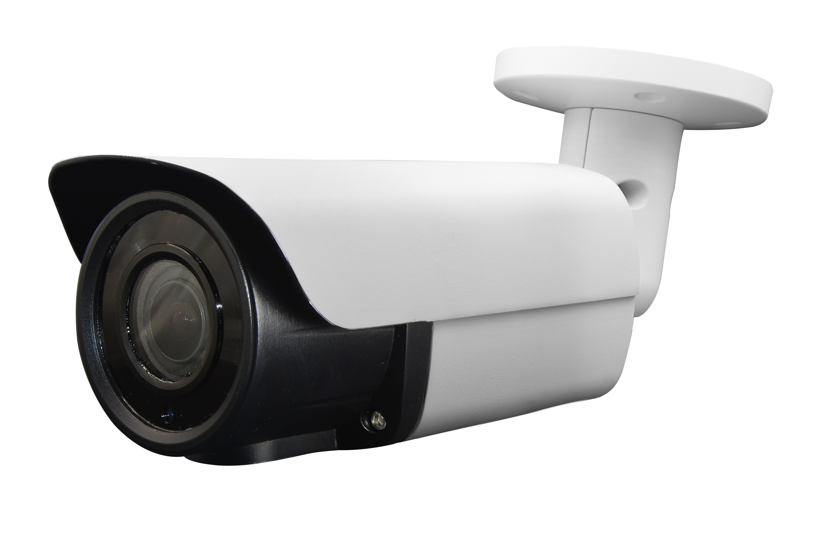
GV – GuardVision
20 – 2.0 Mp
B – (bullet) цилиндрическая
A – моторизированный объектив
2812 – f 2.8-12 mm
P – антивандальное исполнение
Mic – встроенный микрофон

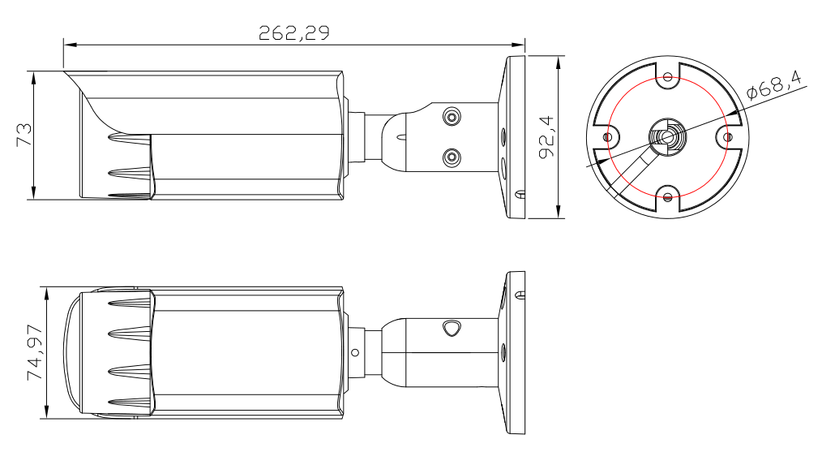

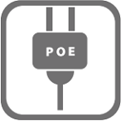

Функции:
➢ 1/2,8-дюймовый CMOS-датчик Sony IMX307
➢ Разрешение Full HD 1920 x 1080P
➢ Сверхнизкое освещение 0,001 люкс
➢ День / ночь (ICR), AWB, AGC, BLC, 2D / 3D-DNR, IR-CUT
➢ D-WDR, обнаружение движения, маска конфиденциальности, зеркало
➢ Совместимость с RTSP и Onvif 17.06
➢ Двухпотоковый медиа-сервер H.265 / H.264
➢ Простой в использовании облачный сервис P2P
➢ Поддержка различный браузеров, клиент для ПК, удаленный доступ к мобильному приложению
➢ Внутренний микрофон, дополнительная кнопка сброса
➢ Сетевой порт RJ45 100 Мбит/с, IEEE802.3af PoE
➢ Молниезащита 4000В
➢ Водонепроницаемый корпус, IP66
➢ Светодиодная матрица SMD, 20 шт., ИК-расстояние: 30-40 м
➢ Моторизованный объектив HD 2,8-12 мм

Технические характеристики:
Модель | GV20BA2812PMic
Камера
Датчик изображений | 1/2,8-дюймовый CMOS-датчик SONY IMX307 2Мп
Эффективные пиксели | 1920 (Н) × 1080 (В)
Электронный затвор | АВТО, 1/25 ~ 1/100000 с
Мин. Освещение | 0.001Lux@F1.2 (AGC ON), 0Lux IR on
День Ночь | Авто / Цвет / (Ч/Б) / Время
WDR | Цифровой WDR / HDR (> 120 дБ)
Баланс белого | Авто / В помещении / На улице
BLC | BLC / HLC
DNR | 2D / 3D DNR
Другой | Обнаружение движения, маска конфиденциальности, зеркало, переворот
Кодирование
Встроенное решение | Mstar 335
Стандарт видео | H.264 / H.265
Разрешение видео | Основной поток: 1080P при 30 кадрах в секунду, 720P при 30 кадрах в секунду  Дополнительный поток: D1 / VGA / 360P @ 30 кадров в секунду
Битрейт видео | 32 Кбит/с - 5 Мбит/с, VBR / CBR
Аудио стандарт | G.711-u / G.711-a
OSD Overlay | Наложение заголовка и времени
Светодиоды
Светодиоды | 20PCS SMD массив IR Led
Световое расстояние | 30-40 м
Объектив
Фокусное расстояние | Моторизованный объектив 2,8-12 мм
Дополнительные функции
Аудио
PoE
Сетевые службы
Протокол | HTTP / RTSP / FTP / NFS / SMTP / DHCP / NTP и т. Д.
P2P | да
Интернет | IE, Firefox и т. Д.
СМИ | CMS, Android, IOS
ONVIF | 17.06 совместимый
Общий
Сетевой порт | 1-RJ45, 100 Мбит/с, POE
Источник питания | IEEE802.3af PoE , 12 В постоянного тока ± 10%
Потребляемая мощность | <8 Вт
Рабочая температура. | -30 ℃ - (+ 60) ℃, 10% -90% относительной влажности

